Oficina de Libre Acceso a la Información Pública
Reporte General de Solicitudes
Enero- Marzo 2021
 | Producto | Enero | Febrero | Marzo | Total Trimestre
 | Solicitudes Físicas | 20 | 45 | 30 | 95
 | Solicitudes Portal SAIP | 23 | 21 | 23 | 67
 | Solicitudes por correo electrónico | 0 | 1 | 7 | 8
 | Total de solicitudes recibidas | 43 | 67 | 60 | 170
 | Estatus de solicitudes
 | Solicitudes contestadas | 41 | 43 | 18 | 102
 | Solicitudes en proceso | 2 | 24 | 42 | 68
 | Total | 43 | 67 | 60 | 170
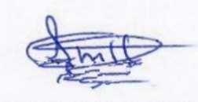

Aurelkys M. Estevez Espinal
Responsable de Acceso a la Información Pública

